LAPORAN PRAKTIKUM
ALGORITMA & STRUKTUR DATA
MODUL 4



DOUBLE LINK LIST

Oleh:
Muhammad Rafly Ash-Shadiq | NIM. 2510817310007

PROGRAM STUDI TEKNOLOGI INFORMASI
FAKULTAS TEKNIK
UNIVERSITAS LAMBUNG MANGKURAT
APRIL 2026

LEMBAR PENGESAHAN
LAPORAN PRAKTIKUM ALGORITMA & STRUKTUR DATA
MODUL 4

Laporan Praktikum Algoritma & Struktur Data Modul 4: Double Link List ini disusun sebagai syarat lulus mata kuliah Praktikum Algoritma & Struktur Data. Laporan Praktikum ini dikerjakan oleh:

Nama Praktikan : Muhammad Rafly Ash-Shadiq
NIM : 2510817310007

Menyetujui,  Asisten Praktikum  Fadhil Syahdama Mahatma Putra  NIM. 2410817210026 | Mengetahui,  Dosen Penanggung Jawab Praktikum  Andreyan Rizky Baskara, S.Kom., M.Kom  NIP. 199307032019031011

DAFTAR ISI

LEMBAR PENGESAHAN i
DAFTAR ISI ii
DAFTAR GAMBAR iii
DAFTAR TABEL iv
SOAL 1 1
A. Pembahasan 8
SOAL 2 21
A. Pembahasan 21
SOAL 3 23
A. Pembahasan 23
SOAL 4 25
A. Pembahasan 25
LINK GITHUB 37

DAFTAR GAMBAR

Gambar 1 Screenshot Output Soal 1 18
Gambar 2 Screenshot Output Soal 4 35
Gambar 3 Screenshot Output Soal 4 35

DAFTAR TABEL

Tabel 1 Source Code Jawaban Soal 1 8
Tabel 2 Source Code Jawaban Soal 4 25

SOAL 1
Lengkapi coding pada function tambahDepanH() agar bisa berjalan dengan lancar. running, simpan program, dan screenshoot hasil running !
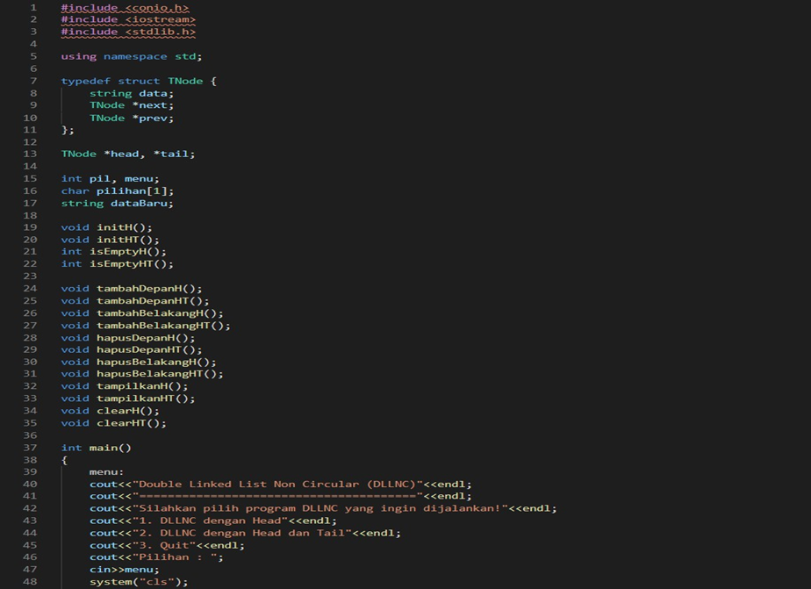

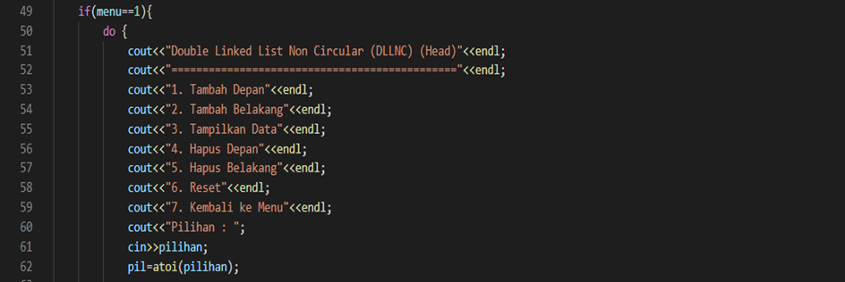
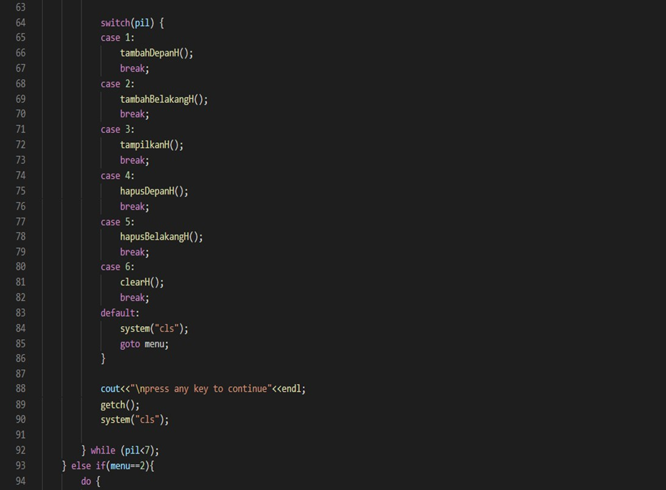
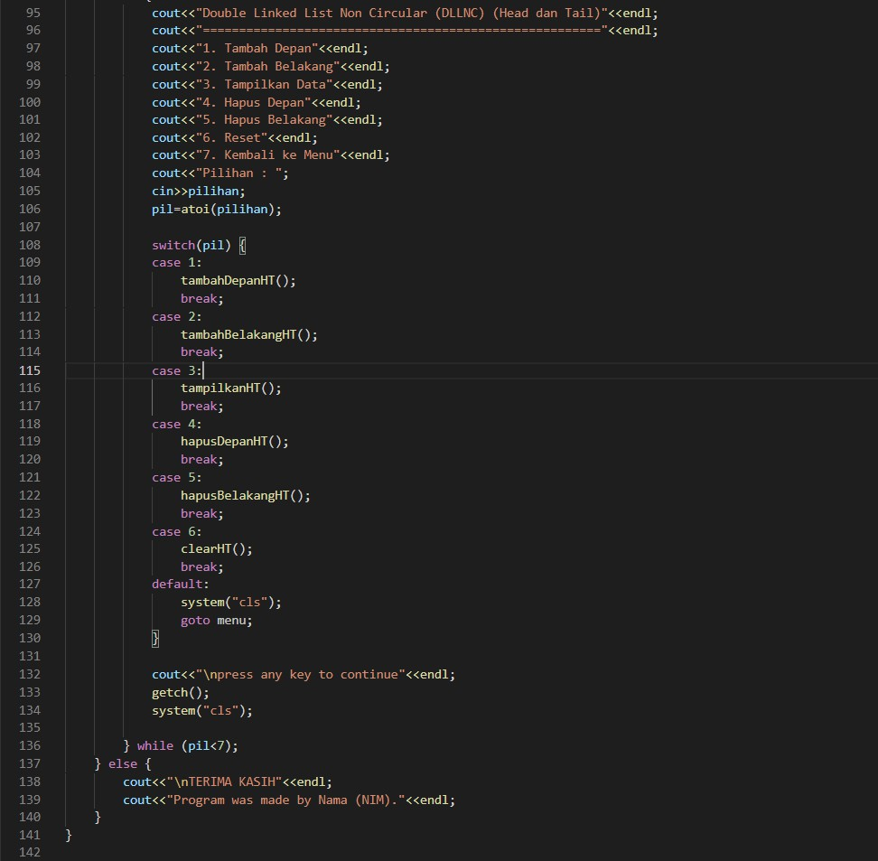
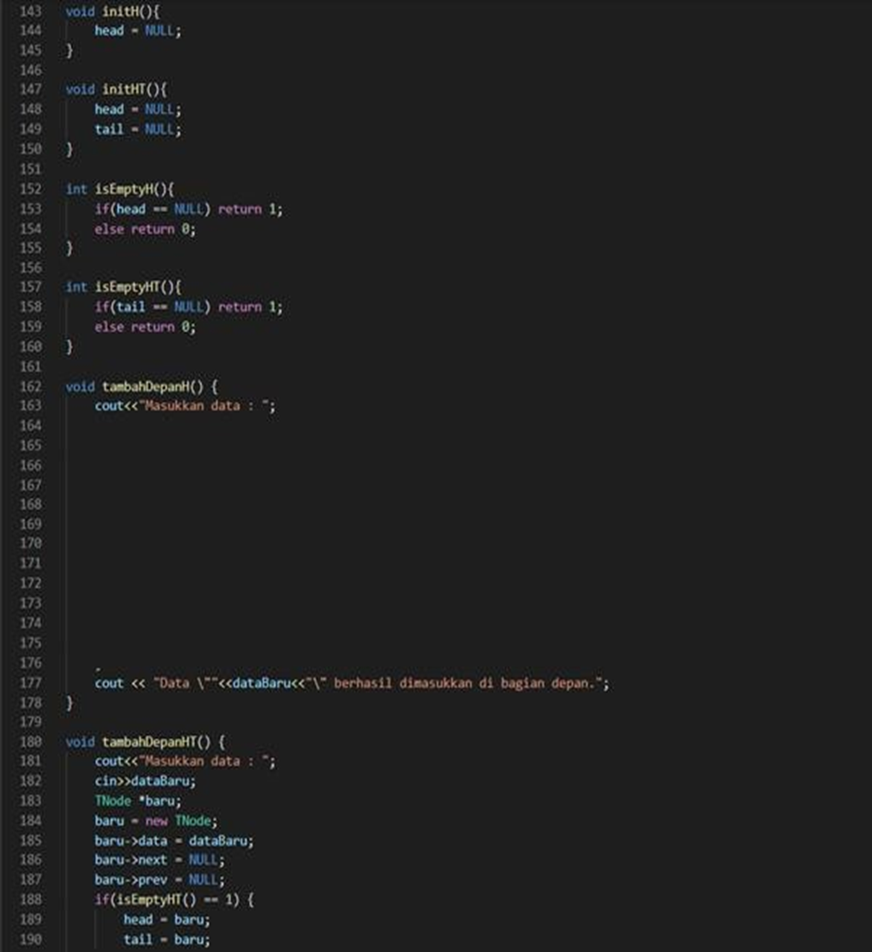
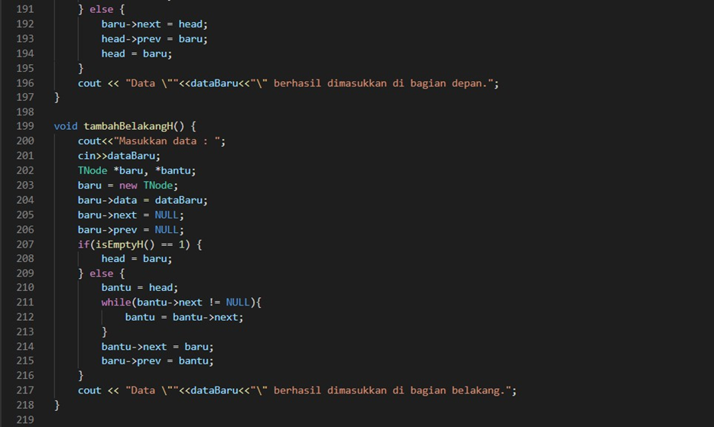
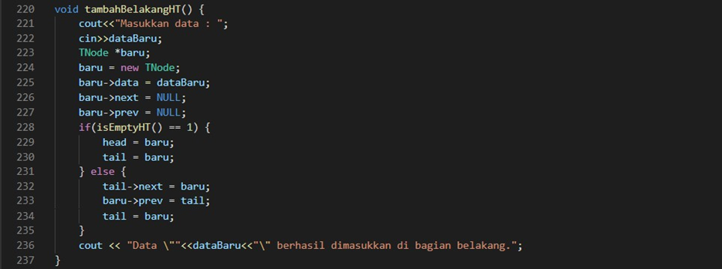
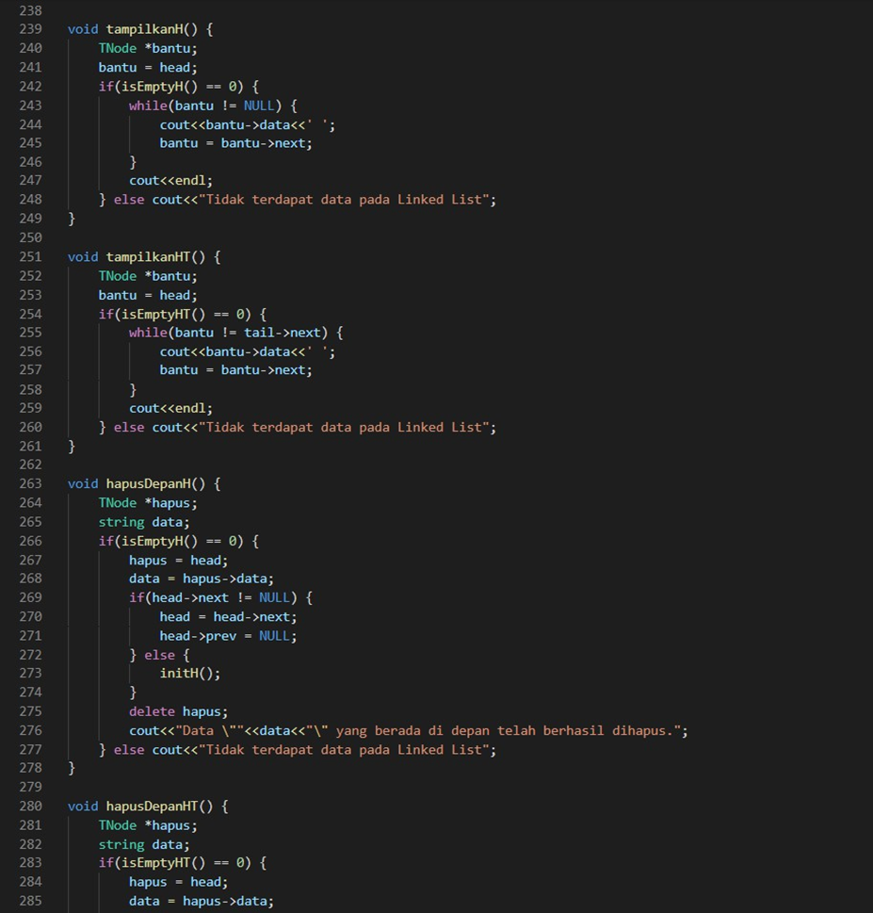
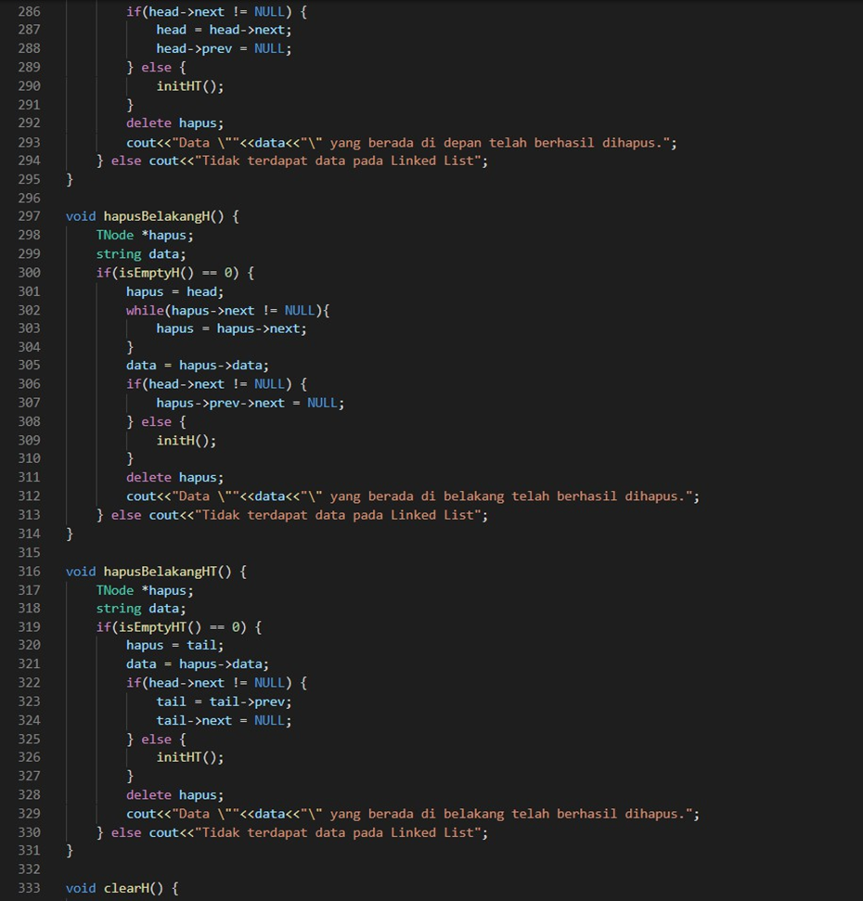
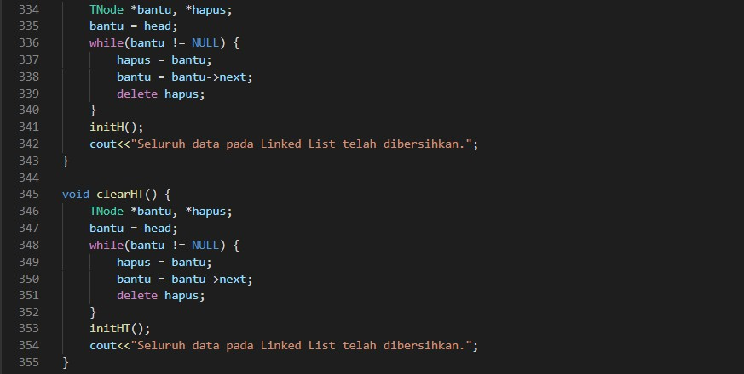

A. Pembahasan
Tabel 1 Source Code Jawaban Soal 1
#include <conio.h>
#include <iostream>
#include <stdlib.h>
using namespace std;
struct TNode {
string data;
TNode *next;
TNode *prev;
};
TNode *head, *tail;
int pil, menu;
char pilihan[1];
string dataBaru;
void initH();
void initHT();
int isEmptyH();
int isEmptyHT();
void tambahDepanH();
void tambahDepanHT();
void tambahBelakangH();
void tambahBelakangHT();
void hapusDepanH();
void hapusDepanHT();
void hapusBelakangH();
void hapusBelakangHT();
void tampilkanH();
void tampilkanHT();
void clearH();
void clearHT();
int main()
{
menu:
cout<<"Double Linked List Non Circular (DLLNC)"<<endl;
cout<<"======================================="<<endl;
cout<<"Silahkan pilih program DLLNC yang ingin dijalankan!"<<endl;
cout<<"1. DLLNC dengan Head"<<endl;
cout<<"2. DLLNC dengan Head dan Tail"<<endl;
cout<<"3. Quit"<<endl;
cout<<"Pilihan : ";
cin>>menu;
system("cls");
if(menu==1){
do {
cout<<"Double Linked List Non Circular (DLLNC) (Head)"<<endl;
cout<<"=============================================="<<endl;
cout<<"1. Tambah Depan"<<endl;
cout<<"2. Tambah Belakang"<<endl;
cout<<"3. Tampilkan Data"<<endl;
cout<<"4. Hapus Depan"<<endl;
cout<<"5. Hapus Belakang"<<endl;
cout<<"6. Reset"<<endl;
cout<<"7. Kembali ke Menu"<<endl;
cout<<"Pilihan : ";
cin>>pilihan;
pil=atoi(pilihan);
switch(pil) {
case 1:
tambahDepanH();
break;
case 2:
tambahBelakangH();
break;
case 3:
tampilkanH();
break;
case 4:
hapusDepanH();
break;
case 5:
hapusBelakangH();
break;
case 6:
clearH();
break;
default:
system("cls");
goto menu;
}
cout<<"\npress any key to continue"<<endl;
getch();
system("cls");
} while (pil<7);
} else if(menu==2){
do {
cout<<"Double Linked List Non Circular (DLLNC) (Head dan Tail)"<<endl;
cout<<"======================================================="<<endl;
cout<<"1. Tambah Depan"<<endl;
cout<<"2. Tambah Belakang"<<endl;
cout<<"3. Tampilkan Data"<<endl;
cout<<"4. Hapus Depan"<<endl;
cout<<"5. Hapus Belakang"<<endl;
cout<<"6. Reset"<<endl;
cout<<"7. Kembali ke Menu"<<endl;
cout<<"Pilihan : ";
cin>>pilihan;
pil=atoi(pilihan);
switch(pil) {
case 1:
tambahDepanHT();
break;
case 2:
tambahBelakangHT();
break;
case 3:
tampilkanHT();
break;
case 4:
hapusDepanHT();
break;
case 5:
hapusBelakangHT();
break;
case 6:
clearHT();
break;
default:
system("cls");
goto menu;
}
cout<<"\npress any key to continue"<<endl;
getch();
system("cls");
} while (pil<7);
} else {
cout<<"\nTERIMA KASIH"<<endl;
cout<<" Muhammad Rafly Ash-Shadiq (2510817310007)."<<endl;
}
}
void initH(){
head = NULL;
}
void initHT(){
head = NULL;
tail = NULL;
}
int isEmptyH(){
if(head == NULL) return 1;
else return 0;
}
int isEmptyHT(){
if(tail == NULL) return 1;
else return 0;
}
void tambahDepanH() {
cout<<"Masukkan data : ";
cin>>dataBaru;
TNode *baru;
baru = new TNode;
baru->data = dataBaru;
baru->next = NULL;
baru->prev = NULL;
if(isEmptyH() == 1) {
head = baru;
} else {
baru->next = head;
head->prev = baru;
head = baru;
}
cout << "Data \""<<dataBaru<<"\" berhasil dimasukkan di bagian depan.";
}
void tambahDepanHT() {
cout<<"Masukkan data : ";
cin>>dataBaru;
TNode *baru;
baru = new TNode;
baru->data = dataBaru;
baru->next = NULL;
baru->prev = NULL;
if(isEmptyHT() == 1) {
head = baru;
tail = baru;
} else {
baru->next = head;
head->prev = baru;
head = baru;
}
cout << "Data \""<<dataBaru<<"\" berhasil dimasukkan di bagian depan.";
}
void tambahBelakangH() {
cout<<"Masukkan data : ";
cin>>dataBaru;
TNode *baru, *bantu;
baru = new TNode;
baru->data = dataBaru;
baru->next = NULL;
baru->prev = NULL;
if(isEmptyH() == 1) {
head = baru;
} else {
bantu = head;
while(bantu->next != NULL){
bantu = bantu->next;
}
bantu->next = baru;
baru->prev = bantu;
}
cout << "Data \""<<dataBaru<<"\" berhasil dimasukkan di bagian belakang.";
}
void tambahBelakangHT() {
cout<<"Masukkan data : ";
cin>>dataBaru;
TNode *baru;
baru = new TNode;
baru->data = dataBaru;
baru->next = NULL;
baru->prev = NULL;
if(isEmptyHT() == 1) {
head = baru;
tail = baru;
} else {
tail->next = baru;
baru->prev = tail;
tail = baru;
}
cout << "Data \""<<dataBaru<<"\" berhasil dimasukkan di bagian belakang.";
}
void tampilkanH() {
TNode *bantu;
bantu = head;
if(isEmptyH() == 0) {
while(bantu != NULL) {
cout<<bantu->data<<' ';
bantu = bantu->next;
}
cout<<endl;
} else cout<<"Tidak terdapat data pada Linked List";
}
void tampilkanHT() {
TNode *bantu;
bantu = head;
if(isEmptyHT() == 0) {
while(bantu != tail->next) {
cout<<bantu->data<<' ';
bantu = bantu->next;
}
cout<<endl;
} else cout<<"Tidak terdapat data pada Linked List";
}
void hapusDepanH() {
TNode *hapus;
string data;
if(isEmptyH() == 0) {
hapus = head;
data = hapus->data;
if(head->next != NULL) {
head = head->next;
head->prev = NULL;
} else {
initH();
}
delete hapus;
cout<<"Data \""<<data<<"\" yang berada di depan telah berhasil dihapus.";
} else cout<<"Tidak terdapat data pada Linked List";
}
void hapusDepanHT() {
TNode *hapus;
string data;
if(isEmptyHT() == 0) {
hapus = head;
data = hapus->data;
if(head->next != NULL) {
head = head->next;
head->prev = NULL;
} else {
initHT();
}
delete hapus;
cout<<"Data \""<<data<<"\" yang berada di depan telah berhasil dihapus.";
} else cout<<"Tidak terdapat data pada Linked List";
}
void hapusBelakangH() {
TNode *hapus;
string data;
if(isEmptyH() == 0) {
hapus = head;
while(hapus->next != NULL){
hapus = hapus->next;
}
data = hapus->data;
if(head->next != NULL) {
hapus->prev->next = NULL;
} else {
initH();
}
delete hapus;
cout<<"Data \""<<data<<"\" yang berada di belakang telah berhasil dihapus.";
} else cout<<"Tidak terdapat data pada Linked List";
}
void hapusBelakangHT() {
TNode *hapus;
string data;
if(isEmptyHT() == 0) {
hapus = tail;
data = hapus->data;
if(head->next != NULL) {
tail = tail->prev;
tail->next = NULL;
} else {
initHT();
}
delete hapus;
cout<<"Data \""<<data<<"\" yang berada di belakang telah berhasil dihapus.";
} else cout<<"Tidak terdapat data pada Linked List";
}
void clearH() {
TNode *bantu, *hapus;
bantu = head;
while(bantu != NULL) {
hapus = bantu;
bantu = bantu->next;
delete hapus;
}
initH();
cout<<"Seluruh data pada Linked List telah dibersihkan.";
}
void clearHT() {
TNode *bantu, *hapus;
bantu = head;
while(bantu != NULL) {
hapus = bantu;
bantu = bantu->next;
delete hapus;
}
initHT();
cout<<"Seluruh data pada Linked List telah dibersihkan.";
}

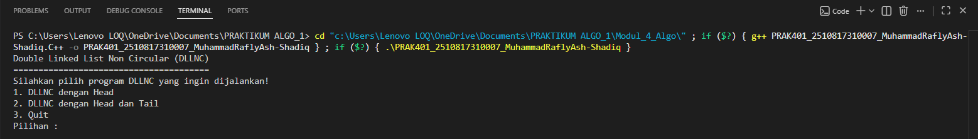
Gambar 1 Screenshot Output Soal 1

Pada baris 1 #include <conio.h> digunakan untuk memanggil fungsi seperti getch() yang berfungsi menahan layar sebelum program berlanjut. Pada baris 2 #include <iostream> digunakan untuk proses input dan output seperti cin dan cout. Pada baris 3 #include <stdlib.h> digunakan untuk fungsi atoi() yang berfungsi mengubah data bertipe karakter menjadi bilangan bulat. Pada baris 5 using namespace std; digunakan agar tidak perlu menuliskan std:: secara berulang. Pada baris 7–11 dideklarasikan struct TNode yang merupakan bentuk node dalam Double Linked List. Di dalamnya terdapat data sebagai tempat penyimpanan nilai, next sebagai penunjuk ke node berikutnya, dan prev sebagai penunjuk ke node sebelumnya. Keterhubungan next dan prev inilah yang membuat struktur ini bisa berjalan dua arah. Pada baris 13 dideklarasikan pointer head dan tail yang masing-masing berfungsi sebagai penunjuk node pertama dan node terakhir. Pada baris 15–17 dideklarasikan variabel pil, menu, pilihan, dan dataBaru yang digunakan untuk mengatur jalannya program serta menyimpan input pengguna. Pada baris 19–35 merupakan deklarasi seluruh function yang akan digunakan. Hal ini bertujuan agar fungsi dapat dikenali sebelum dipanggil dalam main(). Pada baris 37–141 merupakan fungsi utama main(). Pada baris 39 terdapat label menu: yang digunakan untuk kembali ke menu utama. Baris 40–47 menampilkan pilihan jenis program, kemudian input dimasukkan ke variabel menu. Baris 48 membersihkan layar. Jika menu == 1, maka program masuk ke blok pada baris 49–92 yang menggunakan Double Linked List dengan head saja. Di dalamnya terdapat perulangan do-while yang menampilkan menu operasi. Input dimasukkan ke pilihan (baris 61), lalu dikonversi menjadi integer menggunakan atoi() (baris 62), kemudian diproses menggunakan switch-case (baris 64–86). Setiap pilihan akan memanggil function tertentu. Jika menu == 2, maka program menjalankan versi dengan head dan tail pada baris 93–136. Struktur alurnya sama, hanya berbeda pada function yang digunakan. Pada baris 143–150 terdapat fungsi inisialisasi initH() dan initHT() untuk mengosongkan linked list. Pada baris 152–160 terdapat fungsi isEmptyH() dan isEmptyHT() untuk mengecek apakah list kosong. Baris 162–355 berisi seluruh function utama seperti tambah, hapus, tampil, dan clear yang akan dijelaskan lebih lanjut pada bagian berikutnya.
Function initH() dan initHT() merupakan langkah awal dalam pengelolaan data. initH() hanya mengatur head = NULL, sedangkan initHT() mengatur head dan tail menjadi NULL. Keterhubungan sintaks di sini sederhana, yaitu memastikan bahwa tidak ada node yang terhubung sebelum operasi dimulai. Function isEmptyH() dan isEmptyHT() berfungsi untuk mengecek kondisi linked list. Sintaks if(head == NULL) atau if(tail == NULL) digunakan sebagai dasar keputusan. Nilai yang dikembalikan akan digunakan oleh function lain sebagai syarat sebelum melakukan operasi, sehingga mencegah kesalahan seperti menghapus data saat list kosong. Function tambahDepanH() dimulai dengan input data, kemudian membuat node baru menggunakan new TNode. Setelah itu, nilai dimasukkan ke dalam data, dan pointer next serta prev diatur ke NULL. Jika list kosong, maka head langsung menunjuk ke node baru. Jika tidak kosong, maka terjadi keterhubungan sintaks di mana baru->next = head menghubungkan node baru ke node lama, lalu head->prev = baru menghubungkan balik dari node lama ke node baru. Terakhir, head = baru memperbarui posisi awal. Di sini terlihat bahwa setiap sintaks saling berhubungan untuk menjaga struktur dua arah. Function tambahDepanHT() memiliki alur yang sama, tetapi jika kosong maka head dan tail langsung diisi node baru. Hal ini menunjukkan keterhubungan antara dua pointer utama yang selalu diperbarui bersama saat kondisi awal. Function tambahBelakangH() dimulai dengan pembuatan node baru, lalu jika list tidak kosong, program menggunakan pointer bantu untuk menelusuri node dari head hingga akhir menggunakan perulangan while. Setelah node terakhir ditemukan, sintaks bantu->next = baru menghubungkan node lama ke node baru, dan baru->prev = bantu menghubungkan balik. Di sini terlihat relasi antara traversal (while) dan penghubungan node. Function tambahBelakangHT() lebih sederhana karena langsung menggunakan tail. Sintaks tail->next = baru dan baru->prev = tail menunjukkan hubungan dua arah, lalu tail = baru memperbarui posisi akhir. Ini menunjukkan bahwa penggunaan tail menghilangkan kebutuhan traversal. Function tampilkanH() dan tampilkanHT() menggunakan pointer bantu untuk menelusuri data. Sintaks while(bantu != NULL) menunjukkan proses iterasi dari awal hingga akhir. Setiap langkah menggunakan bantu = bantu->next untuk berpindah node. Hubungan antara sintaks ini menunjukkan bagaimana data dibaca secara berurutan. Function hapusDepanH() dimulai dengan menyimpan node head ke variabel sementara. Jika terdapat lebih dari satu node, maka head = head->next memindahkan posisi awal, lalu head->prev = NULL memutus hubungan ke node lama. Jika hanya satu node, maka dipanggil initH(). Sintaks delete hapus digunakan untuk menghapus node dari memori. Di sini terlihat hubungan antara pemindahan pointer dan penghapusan data. Function hapusDepanHT() memiliki alur yang sama, tetapi juga memperhatikan tail jika hanya terdapat satu node. Function hapusBelakangH() menggunakan pointer bantu untuk menelusuri hingga node terakhir. Setelah ditemukan, sintaks hapus->prev->next = NULL memutus hubungan dari node sebelumnya. Ini menunjukkan keterhubungan antara pointer prev dan next. Function hapusBelakangHT() lebih sederhana karena langsung menggunakan tail. Sintaks tail = tail->prev memindahkan posisi akhir, lalu tail->next = NULL memutus hubungan node lama. Function clearH() dan clearHT() menggunakan perulangan untuk menghapus seluruh node satu per satu. Sintaks bantu = bantu->next digunakan untuk berpindah, sedangkan delete hapus menghapus node. Setelah semua selesai, dipanggil fungsi inisialisasi untuk mengosongkan list

SOAL 2
Apa fungsi next pada coding?

A. Pembahasan
Pada kode Double Linked List Non Circular (DLLNC) yang diberikan, pointer next memiliki fungsi utama sebagai penghubung antar node ke arah depan (forward link). Artinya, setiap node menggunakan next untuk menunjuk ke node berikutnya dalam urutan linked list. Secara konsep, linked list adalah struktur data yang tidak disimpan secara berurutan di memori, sehingga hubungan antar data tidak bergantung pada posisi indeks seperti array, tetapi bergantung pada pointer. Di sinilah peran next menjadi sangat penting, karena tanpa next, node tidak akan tahu node mana yang berada setelahnya. Jika dilihat pada struktur struct TNode yang berisi data, next, dan prev, pointer next berfungsi sebagai jalur maju (forward traversal), sedangkan prev sebagai jalur mundur, sehingga keduanya saling melengkapi dalam double linked list.
Dalam implementasi program, saat menambah data di depan, next digunakan untuk menghubungkan node baru ke node lama seperti pada sintaks baru->next = head, sehingga node baru tetap terhubung dengan list yang sudah ada. Saat menambah data di belakang, next digunakan untuk menyambungkan node terakhir ke node baru seperti tail->next = baru. Pada proses menampilkan data, perulangan berjalan menggunakan next melalui perintah seperti bantu = bantu->next, yang berarti traversal bergerak dari node pertama ke node berikutnya hingga mencapai akhir. Pada saat menghapus node, next juga berperan dalam mengatur ulang hubungan antar node agar struktur linked list tetap tersambung setelah ada node yang dihapus.
Secara keseluruhan, pointer next memastikan bahwa setiap node tetap terhubung dalam satu rangkaian, memungkinkan proses penelusuran data dari awal hingga akhir, serta mendukung seluruh operasi seperti penambahan, penghapusan, dan penampilan data agar berjalan dengan benar. Tanpa adanya next atau jika pengaturannya salah, maka hubungan antar node akan terputus sehingga linked list tidak dapat berfungsi sebagaimana mestinya. Dengan demikian, dapat disimpulkan bahwa fungsi next adalah sebagai pointer penghubung ke node berikutnya yang menjadi dasar terbentuknya struktur linked list dan jalannya seluruh algoritma di dalam program.

SOAL 3
Apa fungsi prev pada coding?

A. Pembahasan
Pada kode Double Linked List Non Circular (DLLNC) yang diberikan, pointer prev memiliki fungsi utama sebagai penghubung antar node ke arah belakang (backward link). Artinya, setiap node menggunakan prev untuk menunjuk ke node sebelumnya dalam urutan linked list. Berbeda dengan single linked list yang hanya memiliki satu arah hubungan, pada double linked list keberadaan prev memungkinkan setiap node mengetahui node sebelum dirinya, sehingga struktur data menjadi dua arah (bidirectional). Hal ini membuat proses traversal tidak hanya bisa dilakukan dari depan ke belakang menggunakan next, tetapi juga bisa dari belakang ke depan menggunakan prev.
Jika dilihat pada struktur struct TNode yang berisi data, next, dan prev, pointer prev berfungsi sebagai jalur mundur yang melengkapi fungsi next. Dalam implementasi program, saat menambah data di depan, prev digunakan untuk mengatur hubungan node lama agar menunjuk kembali ke node baru, seperti pada sintaks head->prev = baru, sehingga hubungan dua arah tetap terjaga. Saat menambah data di belakang, prev digunakan untuk menghubungkan node baru dengan node sebelumnya, misalnya baru->prev = tail, sehingga node baru mengetahui posisi sebelumnya dalam list.
Pada proses penghapusan, prev juga berperan penting dalam menjaga keterhubungan antar node. Misalnya saat menghapus node di belakang, pointer prev digunakan untuk mengakses node sebelum tail, kemudian memperbarui hubungan dengan memutus node terakhir dan menjadikan node sebelumnya sebagai tail baru. Selain itu, dalam proses traversal tertentu, prev memungkinkan pergerakan mundur tanpa harus mengulang dari head, yang membuat beberapa operasi menjadi lebih efisien.
Secara keseluruhan, pointer prev memastikan bahwa setiap node memiliki hubungan ke node sebelumnya, sehingga struktur linked list menjadi fleksibel dan dapat ditelusuri dari dua arah. Tanpa adanya prev, maka linked list hanya bisa berjalan satu arah seperti single linked list, dan beberapa operasi seperti penghapusan dari belakang akan menjadi lebih sulit atau kurang efisien. Dengan demikian, dapat disimpulkan bahwa fungsi prev adalah sebagai pointer penghubung ke node sebelumnya yang mendukung traversal dua arah serta menjaga keterhubungan data dalam struktur double linked list.

SOAL 4
Gantilah baris 244 dan 256 dari cout<<bantu->data<<' '; menjadi cout<<head->data<<' '; lalu jawab pertanyaan berikut :
  - Apa yang terjadi jika anda menambahkan beberapa data pada program lalu tampilkan datanya, dan screenshoot hasilnya.
  - Jelaskan mengapa hal tersebut bisa terjadi dan data apa yang ditampilkan oleh program?

A. Pembahasan
Tabel 2 Source Code Jawaban Soal 4
#include <conio.h>
#include <iostream>
#include <stdlib.h>
using namespace std;
struct TNode {
string data;
TNode *next;
TNode *prev;
};
TNode *head, *tail;
int pil, menu;
char pilihan[1];
string dataBaru;
void initH();
void initHT();
int isEmptyH();
int isEmptyHT();
void tambahDepanH();
void tambahDepanHT();
void tambahBelakangH();
void tambahBelakangHT();
void hapusDepanH();
void hapusDepanHT();
void hapusBelakangH();
void hapusBelakangHT();
void tampilkanH();
void tampilkanHT();
void clearH();
void clearHT();
int main()
{
menu:
cout<<"Double Linked List Non Circular (DLLNC)"<<endl;
cout<<"======================================="<<endl;
cout<<"Silahkan pilih program DLLNC yang ingin dijalankan!"<<endl;
cout<<"1. DLLNC dengan Head"<<endl;
cout<<"2. DLLNC dengan Head dan Tail"<<endl;
cout<<"3. Quit"<<endl;
cout<<"Pilihan : ";
cin>>menu;
system("cls");
if(menu==1){
do {
cout<<"Double Linked List Non Circular (DLLNC) (Head)"<<endl;
cout<<"=============================================="<<endl;
cout<<"1. Tambah Depan"<<endl;
cout<<"2. Tambah Belakang"<<endl;
cout<<"3. Tampilkan Data"<<endl;
cout<<"4. Hapus Depan"<<endl;
cout<<"5. Hapus Belakang"<<endl;
cout<<"6. Reset"<<endl;
cout<<"7. Kembali ke Menu"<<endl;
cout<<"Pilihan : ";
cin>>pilihan;
pil=atoi(pilihan);
switch(pil) {
case 1:
tambahDepanH();
break;
case 2:
tambahBelakangH();
break;
case 3:
tampilkanH();
break;
case 4:
hapusDepanH();
break;
case 5:
hapusBelakangH();
break;
case 6:
clearH();
break;
default:
system("cls");
goto menu;
}
cout<<"\npress any key to continue"<<endl;
getch();
system("cls");
} while (pil<7);
} else if(menu==2){
do {
cout<<"Double Linked List Non Circular (DLLNC) (Head dan Tail)"<<endl;
cout<<"======================================================="<<endl;
cout<<"1. Tambah Depan"<<endl;
cout<<"2. Tambah Belakang"<<endl;
cout<<"3. Tampilkan Data"<<endl;
cout<<"4. Hapus Depan"<<endl;
cout<<"5. Hapus Belakang"<<endl;
cout<<"6. Reset"<<endl;
cout<<"7. Kembali ke Menu"<<endl;
cout<<"Pilihan : ";
cin>>pilihan;
pil=atoi(pilihan);
switch(pil) {
case 1:
tambahDepanHT();
break;
case 2:
tambahBelakangHT();
break;
case 3:
tampilkanHT();
break;
case 4:
hapusDepanHT();
break;
case 5:
hapusBelakangHT();
break;
case 6:
clearHT();
break;
default:
system("cls");
goto menu;
}
cout<<"\npress any key to continue"<<endl;
getch();
system("cls");
} while (pil<7);
} else {
cout<<"\nTERIMA KASIH"<<endl;
cout<<" Muhammad Rafly Ash-Shadiq (2510817310007)."<<endl;
}
}
void initH(){
head = NULL;
}
void initHT(){
head = NULL;
tail = NULL;
}
int isEmptyH(){
if(head == NULL) return 1;
else return 0;
}
int isEmptyHT(){
if(tail == NULL) return 1;
else return 0;
}
void tambahDepanH() {
cout<<"Masukkan data : ";
cin>>dataBaru;
TNode *baru;
baru = new TNode;
baru->data = dataBaru;
baru->next = NULL;
baru->prev = NULL;
if(isEmptyH() == 1) {
head = baru;
} else {
baru->next = head;
head->prev = baru;
head = baru;
}
cout << "Data \""<<dataBaru<<"\" berhasil dimasukkan di bagian depan.";
}
void tambahDepanHT() {
cout<<"Masukkan data : ";
cin>>dataBaru;
TNode *baru;
baru = new TNode;
baru->data = dataBaru;
baru->next = NULL;
baru->prev = NULL;
if(isEmptyHT() == 1) {
head = baru;
tail = baru;
} else {
baru->next = head;
head->prev = baru;
head = baru;
}
cout << "Data \""<<dataBaru<<"\" berhasil dimasukkan di bagian depan.";
}
void tambahBelakangH() {
cout<<"Masukkan data : ";
cin>>dataBaru;
TNode *baru, *bantu;
baru = new TNode;
baru->data = dataBaru;
baru->next = NULL;
baru->prev = NULL;
if(isEmptyH() == 1) {
head = baru;
} else {
bantu = head;
while(bantu->next != NULL){
bantu = bantu->next;
}
bantu->next = baru;
baru->prev = bantu;
}
cout << "Data \""<<dataBaru<<"\" berhasil dimasukkan di bagian belakang.";
}
void tambahBelakangHT() {
cout<<"Masukkan data : ";
cin>>dataBaru;
TNode *baru;
baru = new TNode;
baru->data = dataBaru;
baru->next = NULL;
baru->prev = NULL;
if(isEmptyHT() == 1) {
head = baru;
tail = baru;
} else {
tail->next = baru;
baru->prev = tail;
tail = baru;
}
cout << "Data \""<<dataBaru<<"\" berhasil dimasukkan di bagian belakang.";
}
void tampilkanH() {
TNode *bantu;
bantu = head;
if(isEmptyH() == 0) {
while(bantu != NULL) {
cout<<head->data<<' ';
bantu = bantu->next;
}
cout<<endl;
} else cout<<"Tidak terdapat data pada Linked List";
}
void tampilkanHT() {
TNode *bantu;
bantu = head;
if(isEmptyHT() == 0) {
while(bantu != tail->next) {
cout<<head->data<<' ';
bantu = bantu->next;
}
cout<<endl;
} else cout<<"Tidak terdapat data pada Linked List";
}
void hapusDepanH() {
TNode *hapus;
string data;
if(isEmptyH() == 0) {
hapus = head;
data = hapus->data;
if(head->next != NULL) {
head = head->next;
head->prev = NULL;
} else {
initH();
}
delete hapus;
cout<<"Data \""<<data<<"\" yang berada di depan telah berhasil dihapus.";
} else cout<<"Tidak terdapat data pada Linked List";
}
void hapusDepanHT() {
TNode *hapus;
string data;
if(isEmptyHT() == 0) {
hapus = head;
data = hapus->data;
if(head->next != NULL) {
head = head->next;
head->prev = NULL;
} else {
initHT();
}
delete hapus;
cout<<"Data \""<<data<<"\" yang berada di depan telah berhasil dihapus.";
} else cout<<"Tidak terdapat data pada Linked List";
}
void hapusBelakangH() {
TNode *hapus;
string data;
if(isEmptyH() == 0) {
hapus = head;
while(hapus->next != NULL){
hapus = hapus->next;
}
data = hapus->data;
if(head->next != NULL) {
hapus->prev->next = NULL;
} else {
initH();
}
delete hapus;
cout<<"Data \""<<data<<"\" yang berada di belakang telah berhasil dihapus.";
} else cout<<"Tidak terdapat data pada Linked List";
}
void hapusBelakangHT() {
TNode *hapus;
string data;
if(isEmptyHT() == 0) {
hapus = tail;
data = hapus->data;
if(head->next != NULL) {
tail = tail->prev;
tail->next = NULL;
} else {
initHT();
}
delete hapus;
cout<<"Data \""<<data<<"\" yang berada di belakang telah berhasil dihapus.";
} else cout<<"Tidak terdapat data pada Linked List";
}
void clearH() {
TNode *bantu, *hapus;
bantu = head;
while(bantu != NULL) {
hapus = bantu;
bantu = bantu->next;
delete hapus;
}
initH();
cout<<"Seluruh data pada Linked List telah dibersihkan.";
}
void clearHT() {
TNode *bantu, *hapus;
bantu = head;
while(bantu != NULL) {
hapus = bantu;
bantu = bantu->next;
delete hapus;
}
initHT();
cout<<"Seluruh data pada Linked List telah dibersihkan.";
}

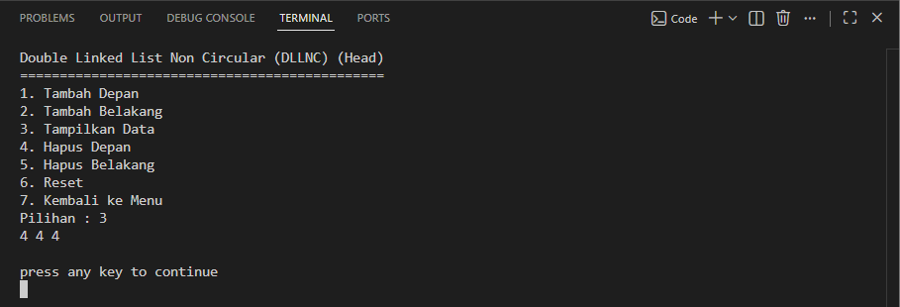
Gambar 2 Screenshot Output Soal 4

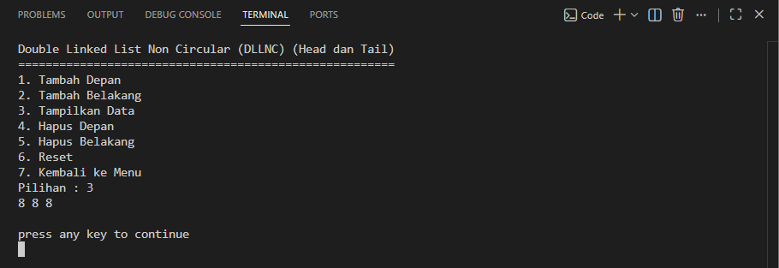
Gambar 3 Screenshot Output Soal 4

Hal tersebut terjadi karena pada baris output yang telah diubah, yaitu dari cout<<bantu->data menjadi cout<<head->data, program tidak lagi menampilkan data dari node yang sedang ditelusuri (bantu), melainkan selalu menampilkan data yang ada pada node pertama (head). Padahal, pada proses traversal linked list, variabel bantu berfungsi untuk berpindah dari satu node ke node berikutnya menggunakan pointer next, sehingga seharusnya setiap node yang dilewati akan ditampilkan datanya secara berurutan.
Namun karena yang dicetak adalah head->data, maka walaupun bantu tetap bergerak ke node berikutnya (loop tetap berjalan sesuai jumlah node), nilai yang ditampilkan tidak ikut berubah, karena head selalu menunjuk ke node pertama. Akibatnya, output yang muncul adalah pengulangan data pertama sebanyak jumlah node dalam linked list.
Sebagai contoh pada percobaan pertama (DLLNC dengan Head), data yang dimasukkan adalah 3, 4, dan 5. Secara logika linked list, urutan datanya menjadi 4 → 3 → 5 karena tambah depan dan belakang. Namun yang ditampilkan adalah 4 4 4, karena, head menunjuk ke node dengan data 4, perulangan berjalan sebanyak 3 node, tetapi setiap iterasi selalu mencetak head->data (4)
Hal yang sama juga terjadi pada percobaan kedua (DLLNC dengan Head dan Tail), di mana data yang dimasukkan adalah 7, 8, dan 9, tetapi output yang muncul adalah 8 8 8, karena, head menunjuk ke node dengan data 8, perulangan tetap berjalan mengikuti jumlah node, namun yang ditampilkan selalu data dari head
Dengan demikian, dapat disimpulkan bahwa program hanya menampilkan data dari node pertama (head) secara berulang, bukan seluruh isi linked list. Kesalahan ini terjadi karena penggunaan pointer yang tidak sesuai dalam proses output, di mana seharusnya menggunakan bantu->data agar data yang ditampilkan mengikuti proses traversal node.

LINK GITHUB
https://github.com/Arthur-369/PRAKTIKUM-Algoritma-dan-Struktur-Data

